[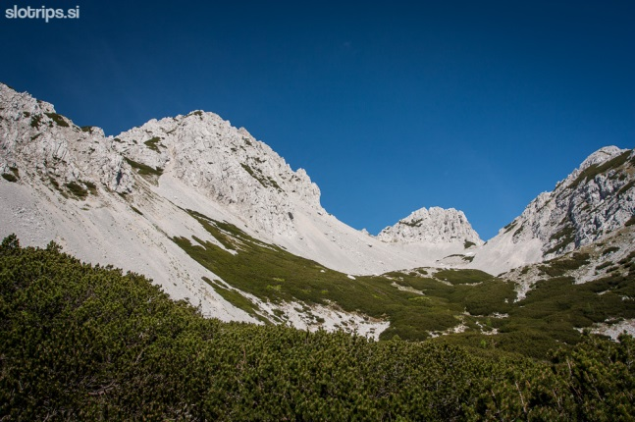](http://www.google.si/url?sa=i&rct=j&q=&esrc=s&frm=1&source=images&cd=&cad=rja&docid=IvddDJe1xZEs3M&tbnid=FAbJg9D21T7ZTM:&ved=0CAUQjRw&url=http://www.slotrips.si/slo/pohodnistvo-gornistvo/trip/1194/Vrtaca-iz-zavrsnice&ei=hdM2UrOpGI_MtAbgooGwBw&bvm=bv.52164340,d.Yms&psig=AFQjCNFNyDkPT9r01XqKmMsRw-KjWFGzqw&ust=1379411190161606)**IZLET NA ZELENICO**

Zelenica je dolina, ki poteka med grebenoma Ljubeljščice in Begunjščice. Nahaja se torej v Karavankah, nad mejnim prehodom Ljubelj. Še do pred kratkim je na Zelenici obratovalo smučišče, katerega pa se bolj kot mi spominjajo naši starši in stari starši.

To, da smučišče že dlje časa ne obratuje, pa nas ne bo odvrnilo od tega, da bi si Zelenico in njene okoliške vrhove ogledali peš. Naše izhodišče bo na parkirišču na Ljubelju. Od tam se bo mlajša skupina podala do Doma na Zelenici (1536m), starejši pa bodo od tam naprej nadaljevali še v krnico Suho Rušje. Skupaj se bomo vrnili po isti poti nazaj na Ljubelj.

Mlajša skupina bo hodila vsega skupaj okoli 3 ure, starejša pa 4 ure.

**Kdaj?**

sobota, **28. September 2013**.

**Zbor**

Na Brdu pri Lukovici, pred šolo ob **6.40**, v Domžalah za blagovnico Vele na makadamskem parkirišču ob **6.55,** v Preserjah pri Radomljah, pred šolo ob **7.05** .

**Dež**

V primeru dežja bo izlet krajši. Natančnejši prihod bomo sporočili ob odhodu.

**Vrnitev**

Na zborno mesto v Domžale okoli 16.00, v Preserje pri Radomljah okoli 16.10, ter na Brdo pri Lukovici okoli 16.25.

**Obvezna oprema**

Gojzarji, nahrbtnik, vetrovka, udobne dolge hlače, pulover, kapa, rezervno perilo, malica in pijača, kos izolacijske podloge za sedenje na tleh (armafleks), zložljivi dežnik, vrečka za smeti in dnevnik Mladega planinca ali Cici dnevnik.

**Cena**

Cena izleta je 10 €. Po roku prijav denarja ne vračamo.

**Prijave**

Prijave skupaj z denarjem oddajte mentoricam najkasneje do **torka, 24. septembra 2013**.

**Vodji**

**Škarje**Erika Kozamernik (040/690-773) in Luka Skočir, vodnika Planinske zveze Slovenije

|  |
| --- |
| **PRIJAVNICA**  Na izlet prijavljam : ______________________________________  iz ___________ razreda OŠ ____________________________.  Ko se z izleta vrnemo na zborno mesto, grem domov (ustrezno obkroži):  sam/a s starši  tel. staršev: _____________PODPIS STARŠEV:_________________ |